Санкт-Петербургский Национальный Исследовательский Университет

Информационных Технологий, Механики и Оптики

Факультет ПИиКТ

Лабораторная работа 3

по дисциплине

«Тестирование программного обеспечения»

Вариант 138

Выполнил: студент группы Р33111

Киселёв Сергей Владимирович

Преподаватель:

Харитонова Анастасия Евгеньевна

г. Санкт-Петербург

2021 г.

**Задание**

Вариант №138: Answers.com. This free reference tool from Answers.com can look up quick answers in a range of authoritative sources, while you're working with any application. - <http://www.answers.com/>

* Тестовое покрытие должно быть сформировано на основании набора прецедентов использования сайта.
* Тестирование должно осуществляться автоматически - с помощью системы автоматизированного тестирования Selenium.
* Шаблоны тестов должны формироваться при помощи Selenium IDE и исполняться при помощи Selenium RC в браузерах Firefox и Chrome.
* Предполагается, что тестируемый сайт использует динамическую генерацию элементов на странице, т.е. выбор элемента в DOM должен осуществляться не на основании его ID, а с помощью XPath.

**Решение**

https://github.com/kamikadze328/Sofware-Testing/tree/main/lab3

**Use case**

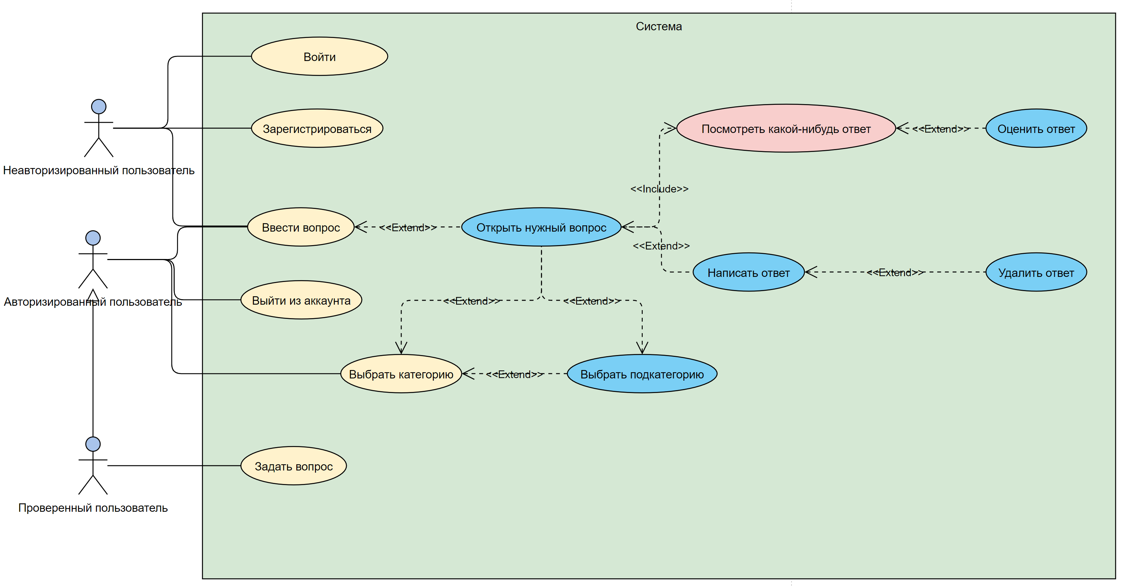

**Тестовое покрытие**

* **Log in, Log out –** тестрирования входа и выхода в аккаунт.
* **Sign up –** регистрация уже существующего аккаунта.
* **Open question –**  Поиск вопроса, затем открытие страницы с вопросом.
* **Open category –** Открывается страница определённой категрии вопросов.
* **Open a question from category –** Сначала открывается страница категории, затем открывается страница вопроса.
* **Open a question from unanswered category -** Сначала открывается страница категории, в ней выбираются все вопросы без ответов, затем открывается страница вопроса.
* **Answer –** Поиск вопроса, открытие страницы с вопросом, затем вводится ответ на вопрос.
* **Answer and delete the answer –** Поиск вопроса, открытие страницы с вопросом, вводится ответ на вопрос, затем ответ удалятеся.
* **Answer and rate the answer –** Поиск вопроса, открытие страницы с вопросом, вводится ответ на вопрос, затем изменяется рейтинг ответа.
* **Ask a question –** Задаётся вопрос. (Это функция на работает только для определённой группе пользователей. Не очевидно как попасть в эту группу. Поэтому тестируется невозможность задать вопрос)

**Check list**

**Вывод**

Я узнал и попробовал на практике, что такое автоматизация веб тестирования с использованием JUnit 5 и Selenium. Кроме этого попробовал получить единое или схожее тестовое покрытие сразу для нескольких вычислительных модулей.